
Szeretettel meghívjuk Önt és kedves családját

a Kontrasztok Alapfokú Művészetoktatási Intézmény diákjainak

adventi hangversenyére,

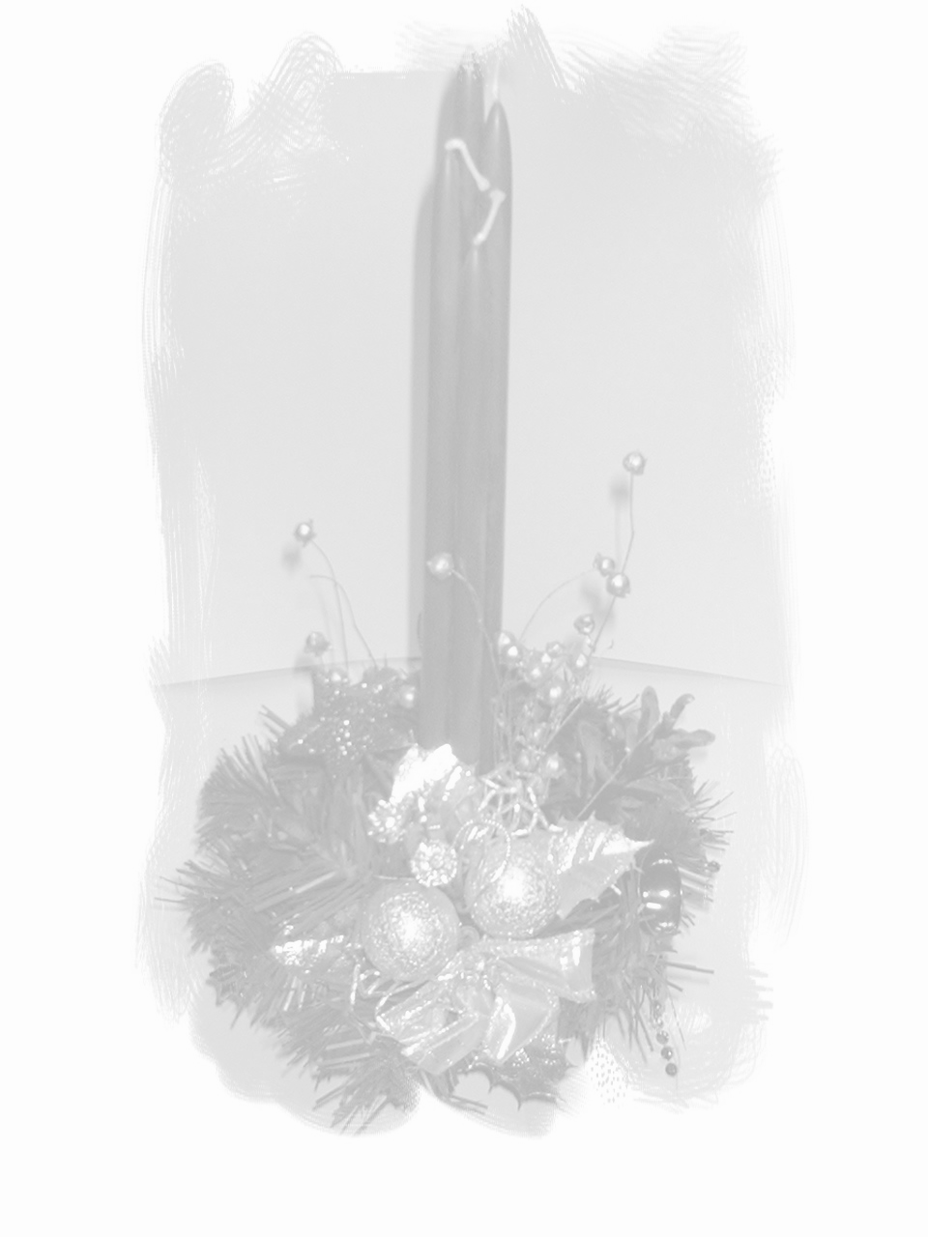
mely 2010. november 29-én, hétfőn 17³⁰ órai kezdettel kerül megrendezésre az

Árpád Fejedelem Gimnázium és Általános Iskola aulájában

Műsor:

Kovács Zsáklin Rebeka | Sírjunk, ríjunk | fife
Selmeci Hanna | Anonymus: Magyar tánc  Télapó itt van | fuvola
Radák Bettina | Magyar tánc | furulya
Barta András | Sztravinszkij: Balalajka | zongora
Pásztor Luca | Kakukk | furulya
Baráth Mercédesz | Rameau: Tambourin | fuvola
Varenke Borbála | Gólya, gólya, gilice | furulya
Pálinkás Tamás | Két szál pünkösdrózsa  Erre kakas, erre tyúk | keyboard
Wagner Vanessza | Sally Garden  Paddy ont he turnpike – ír népdalok | fuvola
Porkoláb Janka | Kis kece lányom | furulya
Jakab Evelin | Türk: Dal | zongora
Balanyi Ákos | Bújj, bújj, itt megyek | furulya
Szabó Csilla | Purcell: Air | fuvola
Bárdos Máté | Elvesztettem zsebkendőmet  Egyél libám, egyél már | keyboard
Méhész Amanda | Éliás, Tóbiás | furulya
Deák Dominika | Szólj, síp, szólj | furulya
Lovász Dorina | Beethoven: Német dal | klarinét
Tornai Marcell | Német dal | furulya
Rukia Ghilan Reem | Bozza: Air de Vielle | fuvola
Hermann Viktória | Árkot ugrott a szúnyog | furulya
Takács Zsolt | Amazing Grace | keyboard
Köpösdi Máté | Ungaresca | altfurulya
Tóth Johanna | Telemann: Minuetto | klarinét
Weimert Rajmund | Telemann: Ária | furulya

Felkészítő tanárok:
Alexa Margit, Németh Ágnes, Németh Kornél, Oláh Géza, Sánta Albert, Szomora Lívia, Véghelyi Ákos

